مديرية التربية لولاية تلمسان . Belhocine : https://prof27math.weebly.com/
متوسطة زناتة . المستوى : الثالثة متوسط .
المدة : 2 ساعة .
اختبار الفصل الأول في مادة الرياضيات :
التمرين الأول :
A و B عبارتان جبريتان حيث:
$A= \frac{-5}{8}+\frac{3}{4}$ ، $B= \frac{1}{2} × \left(\frac{9}{5}- \frac{7}{5}\right)$
1/- أحسب كلا من A و B واكتب الناتج على شكل كسر غير قابل للاختزال.
2/- أحسب العدد K حيث : $K=\frac{B}{A}$

التمرين الثاني :
أحسب كلا من العبارتين 𝐸 و 𝐹 حيث:
$$E=\left(+1.25\right)×\left(-8\right)×\left(-6\right)×\left(-2.5\right) , F=\left(3-5+7-11\right)+\left(-4-5+16\right)$$

التمرين الثالث :
ABC مثلث متساوي الساقين حيث AB = AC = 6cm و BC = 5cm
N نقطة من [AC] حيث CN = 3cm و M منتصف [BC]
1/ برهن أنّ ( MN) // ( AB )
2/ ليكن () مستقيم يشمل M و يوازي (AC) و يقطع [AB] في F
ـ بيّن أن F منتصف [AB] ثم إستنتج الطول FM

التمرين الرابع :
ABCD متوازي أضلاع,
(Δ)محور [AB] يقطعها في O ويقطع [CD]في I
- بين أن المثلثين AIO وOIB متقايسين

المسألة :

أشترى فلاح قطعــة ارض كـمـا هو موضح في الــشــكــل . خــصص جزء منها لــزراعــة البطاطا والآخر لــــزراعــة الطماطم. حــيــث فــصـل بــيــن الـمـزروعين بسيـــاج .  1) احــــســب طول السيــاج أي ( الــطـول KN ) ؟  2) احســـب الــمــســاحــة S₁ لــقطـــعـة الأرض المخصصة لــزراعــة البطاطا .  - احســـب الــمســـاحــة S₂ لـقطعـة الأرض المخصصة لزراعــة الــطمـاطــم .  3) إذا عــلمت أن ثــمــن الــمتر المربــع للأرض هي 2500DA.  ماهو ثمن شــراء هــذه الــقطعــة .  4) أذا كــان منتوج البطاطا هو 275 T ( T معناه الــطن) وكــان منتوج الطماطم يمثل خــمـــســي منتوج البطاطا.  مــاهو منتوج الطماطم؟ | 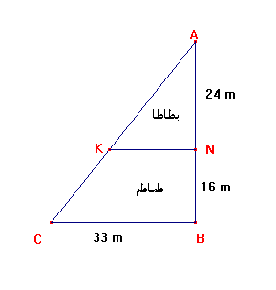
Belhocine : https://prof27math.weebly.com/

